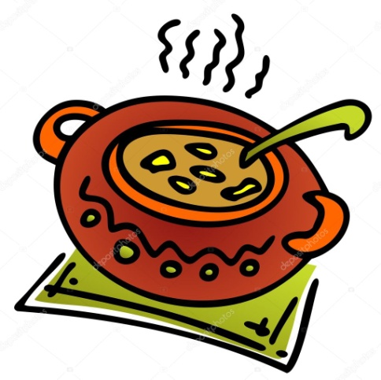
JÍDELNÍČEK
Týden od 28.2.–4.3.2022
Změna jídelníčku vyhrazena, přejeme Vám DOBROU CHUŤ ☺ ☺ ☺□
Pondělí  28.2. | Chléb, mrkvová pomazánka, jablko, ochucené mléko (1,3,7)  Polévka : hovězí s kapáním (1,3,6,7,9)  Smetanové kuřecí kousky, těstoviny, džus (1,3,6,7,9)  Chléb, vaječná pomazánka s pažitkou, paprika,mléko (1,3,7)
Úterý  1.3. | Finský chléb, máslo, zeleninová mísa, bílá káva (1,3,7)  Polévka: zeleninová s jáhly (1,6,9)  Vepřový guláš, houskové knedlíky, voda se sirupem, (1,3,6,7)  ½ housky, pomazánka z taveného sýra, jablko, kakao (1,3,7)
Středa  2.3. | ½ rohlíku, pomazánka z drůbežího masa, rajče, kakao (1,3,7)  Polévka: fazolová s rajským protlakem (1,6)  Rybí karbanátky se sýrem, brambory s pažitkou, kompot, čaj (1,3,4,7)  Brumík, ½ banánu, ochucené mléko (1,3,7)
Čtvrtek  3.3. | Chléb, ovocná pomazánka, hruška, dětské cappuccino (1,3,7)  Polévka: selská s bramborem (1,6,9)  Vepřová pečeně na česneku, rýže basmati, rajčatový salát,čaj s citr. (1,6,12)  Chléb, okurková pomazánka, mrkev, mléko (1,3,7)
Pátek  4.3. | Veka, pomazánka z červené čočky, jablko, mléčná káva (1,3,7)  Polévka: česnečka s opečeným chlebem (1,3,6,7)  Kuřecí nudličky, dušená mrkev s hráškem, brambory, džus  (1,6,7)  Knuspi, máslo, strouhaný sýr, paprika, mléko (7)
Školní jídelna při ZŠ a MŠ Sudkov Vedoucí ŠJ: Kobzová Jitka

